平成２１年１月１日 NO ４０
光が丘だより
学園からのお知らせ
新年、明けましておめでとうございます。皆様にとって新しい年が安らぎと幸せに満ちた年でありますよう心よりお祈り申し上げます。
年は明けましたが１２月、クリスマスを迎えて多くの方々から、心温まるプレゼントを子どもたち、園、法人のためにいただきました。重ねて深く感謝申し上げます。
同じ花はひとつもない。皆それぞれに違っていて、皆それぞれに美しい。
今年も1年間、子どもたちとともに学びつづける大人でありたいと思います。
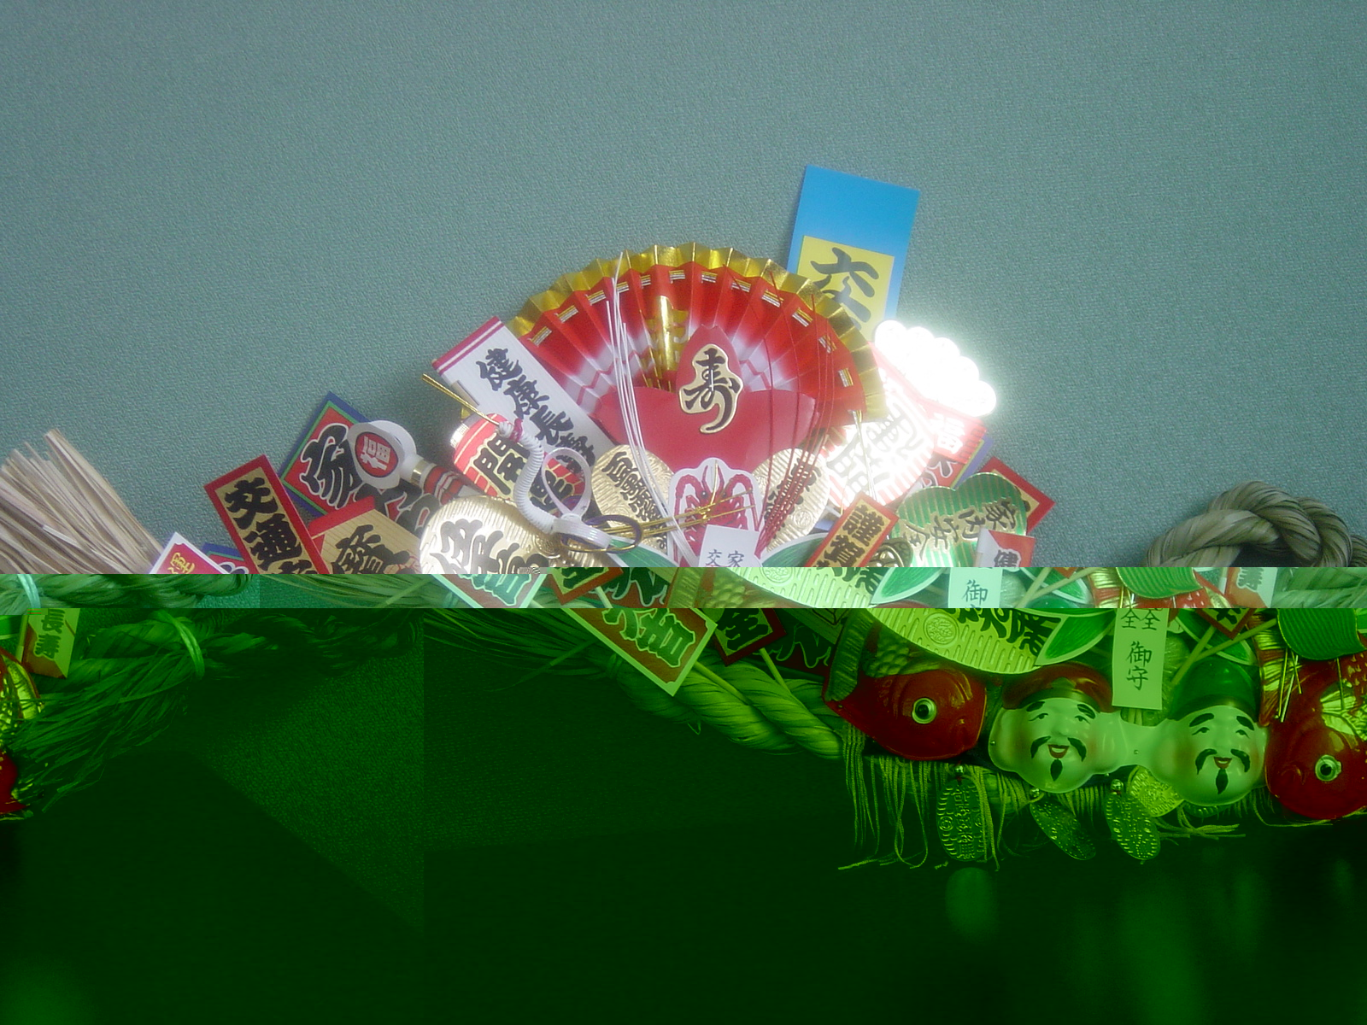
各学校の行事 「しめ飾り」
＊南小・・・・1月１９日／始業式／2１日22日27日29日スキー学習
＊聖十字幼稚園・・1月１５日／始業日 よいこ・・１６日／始業日
＊光陵中・１月１５日／始業日／19日～１日スキー学習
光が丘学園の１月の主な行事予定
１月１日・・初詣／２・３・・楽しいお正月行事／３０日・・誕生会 初春 明けましておめでとう
１年間のご厚志など感謝申し上げます。（ご芳名もれお許し下さい）２０年４月～１２月
坂内伸一様、茶道裏千家淡交会きらら青年部様、（NPO法人）札幌チャレンジド様、（株）想進様、道央防災設備様、(株)ホクビー様、大窪聖子様、あくつこどもクリニック様、(財）北海道新聞社会福祉振興基金様、美容室のじり様、シルバーリボン様、JCFA東日本支部北海道実行委員会様、（株）北海道フットボールクラブ様、邦楽アンサンブ「綾糸」様、「メロンの会」in JIN corporation 様、立正佼成会北海道教区様、ほりかわりまこ様、梅原 保様、小熊様、滝川市母子･寡婦会様、善生農園代表善生哲雄様、駒沢看護保育福祉専門学校様、山本歯科医院様、梶俊忠様、（株）PHLIP MORRIS JAPAN様、田畑知美様、菊池輝美･西嶋みち子様、岩瀬様、村井様、北村振興公社様、平野様、田畑様、岩見沢人形劇協議会様、Salon･de･Mode美容室様、グリーンライオンズ様、岩見沢ローターアクトクラブ様、（財）児童育成協会児童給食事業部様、北海道信用農業共同組合連合会様、（株）プレナス様、山﨑様、小笠原様、空知信用金庫様、全国シャンメリー共同組合様、勝木昭子様、（株）ホクビー様、（株）岩見沢清掃様・社員一同様、佐藤芙紗子様、日本鏡餅組合様、（株）北海道コカコーラボトリング岩見沢営業所様、門司一徹様、岩見沢市歳末助け合い実行委員会様、日本キリスト教団岩見沢教会ろばの会・ナルド会様、（株）カーブスジャパンフードドライブ様、（有）上州物産様、（株）日本出版販売書籍部児童書様、栗山町共同募金委員会様、（株）JASNETジャスネット様、(株)三菱東京UFJ銀行様、（有）ミートショップ伊藤商事様,（株）セイコーマート様、（株）黒田産業様、岩見沢友の会様、（限）クライム・カンパニー様、（株）JAPANヘアーグループ、北川めぐみ様、（株）NSメデイア様、（株）ビクターエンタテｲンメント様、毎日新聞東京社会事業団様、トッピー岩見沢店様、ワールドメイト様、ミスタードーナッツ様、清水晃司様、千葉電気工事様、北海道共同募金会様、（株）紅粉米穀店様、JUNO DESIGN田中様、三笠市共同募金会様 赤山 登様
※匿名の方・保護者の方からも物心両面のご支援をいただきました。ありがとうございました。

